Soirée caritative au Lycée Hôtelier de l’Orléanais

Elèves et enseignants étaient au rendez-vous du Téléthon ce 29 Novembre 2017 dans les restaurants du Lycée Hôtelier de l’Orléanais (45).
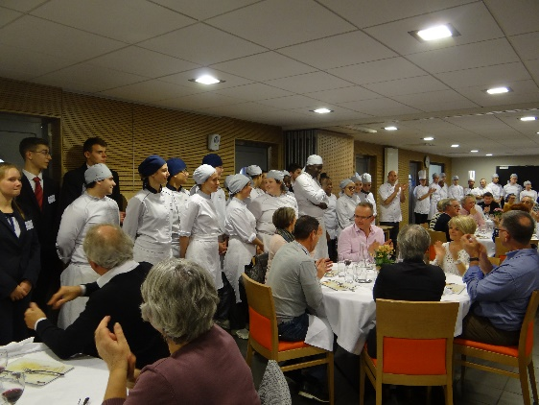
77 Convives ont répondu présents à ce repas réalisé exclusivement élaboré avec les dons des fournisseurs afin que l'intégralité des recettes de cette soirée soient reversées à L’Association Française de lutte contre les Myopathies (AFM).
Le service a été réalisé par les classes de 2ndes et terminale STHR renforcés pour la mise en place de la salle par les élèves de Terminales Bac Pro Service.
Coté cuisine, le menu préparé par les élèves de 2ndes et terminale STHR auxquels des adultes du GRETA sont venus prêter main forte, se composait des plats suivants :
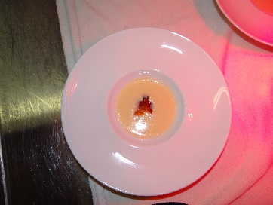
Velouté de Betteraves et Rillons de Touraine,
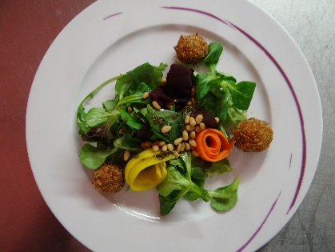
Salade d’herbes et cromesquis de Chèvre,
Parmentier de Sanglier au Butternut,
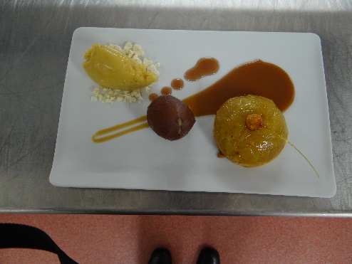
Déclinaison de Poires et Poires.
Accompagnés de vins de la région Centre.
Les équipes pédagogiques étaient aussi mobilisées pour la réussite de cette soirée qui a permis de récolter plus de 3200€ au profit de la recherche contre les maladies génétiques.
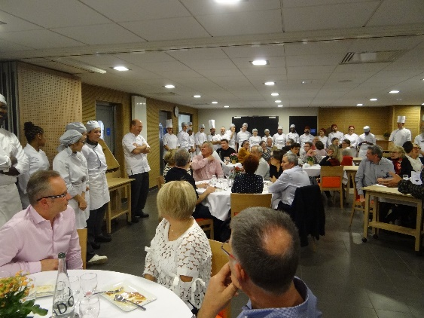

Pascal Petitpierre
Professeur de Sciences et Technologies des Services

